Quartus II 7.0

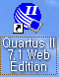

MAX-PLUS Ⅱ(Quartus II 나오기 전 버전 ) 나 또는 Quartus II 선택할려면
Tools 에서 customize 에서 General 에서 Look & Feel 에서 선택한다. 초기에는 Quartus II 로 되어 있다.
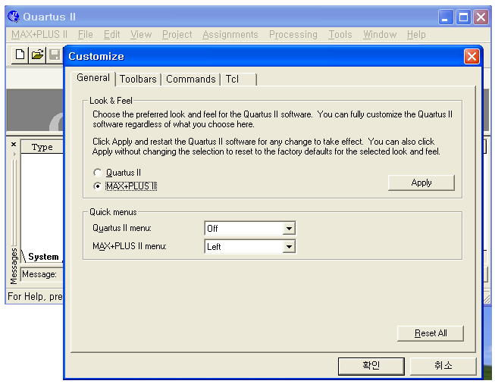

- 프로젝트 생성

File 에서 New Project Wizard
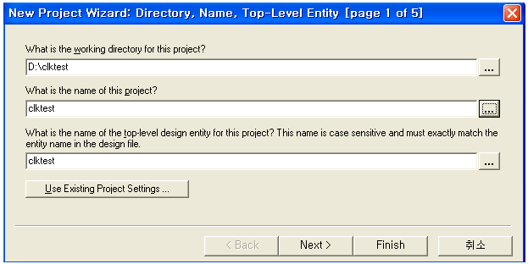

Next 를 클릭한다.

만약 프로그램이 있으면 추가 하고 새로 하면 여기서는 그냥 그리고 Next 를 클릭한다

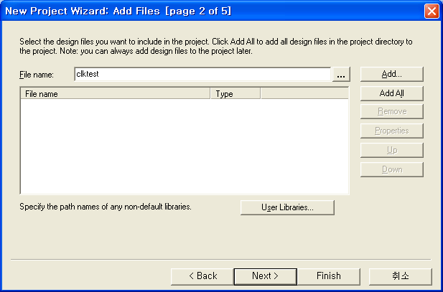
( 프로그램 추가시 Add 를 클릭하면 아래 박스에 추가 된다. 그리고 Next 를 클릭한다.)

다음은 디바이스를 선택한다. 여기서 테스트 할 디바이스는 EPM7032AETC44-7이다.

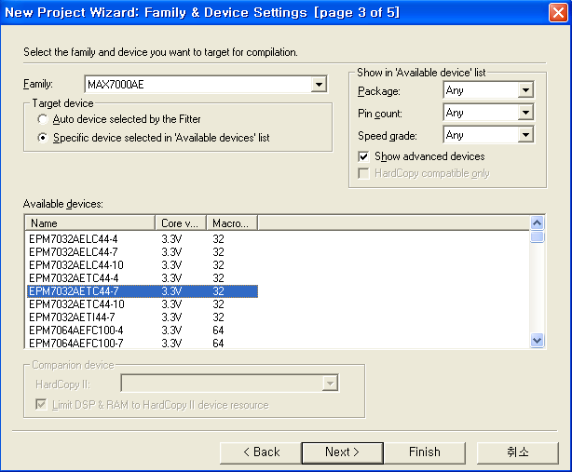

다른 EDA툴은 사용하지 않기 때문에 체크하지 않고 그냥 넘어간다.

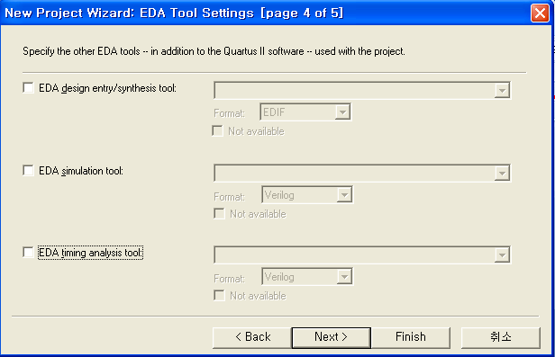
설정확인후 Finish 를 클릭하여 프로젝트 생성은 끝난다.

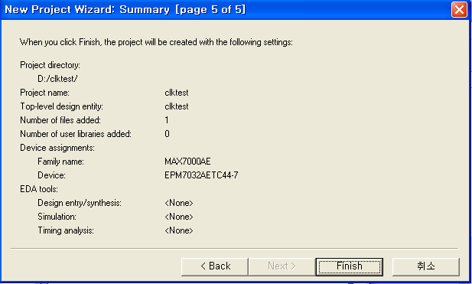

- Block Diagram File( BDF) 생성

메뉴 File에서 New 에서 Block Diagram/Schematics File 선택하고 OK 버튼을 클릭한다.
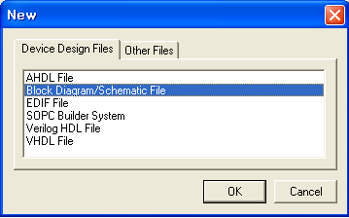

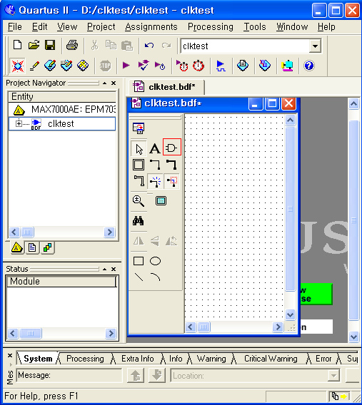

위 그림 빨간 박스 AND 게이트 박스를 클릭하여, 테스트 할 디바이스를 그려보자.
Symbol=> Primitives =>logic 에서 and2 를 선택하고, OK 버튼을 클릭한다.

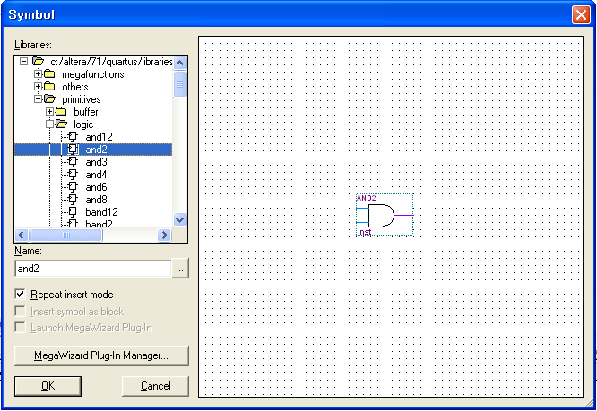

Symbol=> Primitives => pin 에서 각각 input , output OK 버튼을 클릭한다.

아래 그림처럼된다.

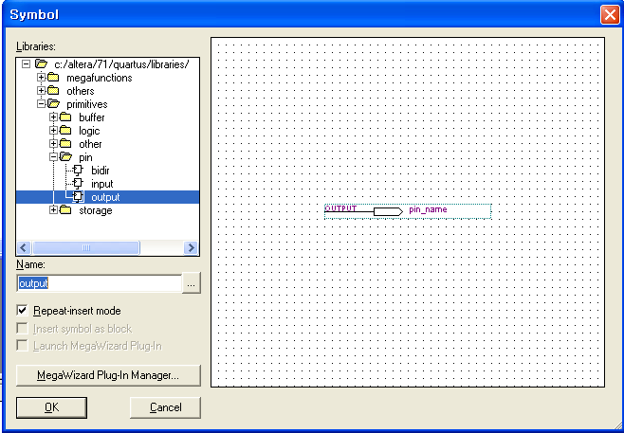
Symbol=> Primitives => pin 에서 각각 input , output OK 버튼을 클릭한다.
아래 그림처럼된다. 왼쪽 도구바에서 ㄱ 그림도구바를 클릭해 선을 그린다.

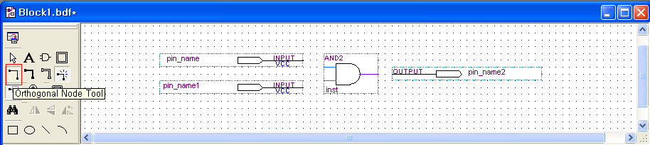

그리고 Pin_name 을 더블 클릭하여 원하는 이름을적는다.

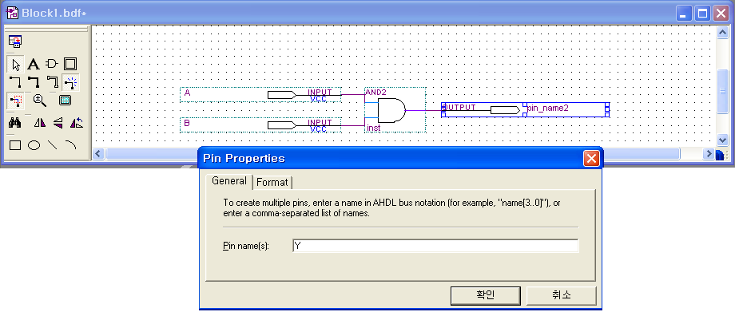

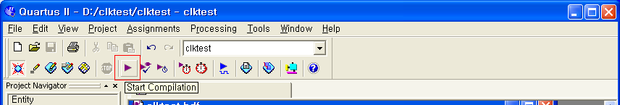

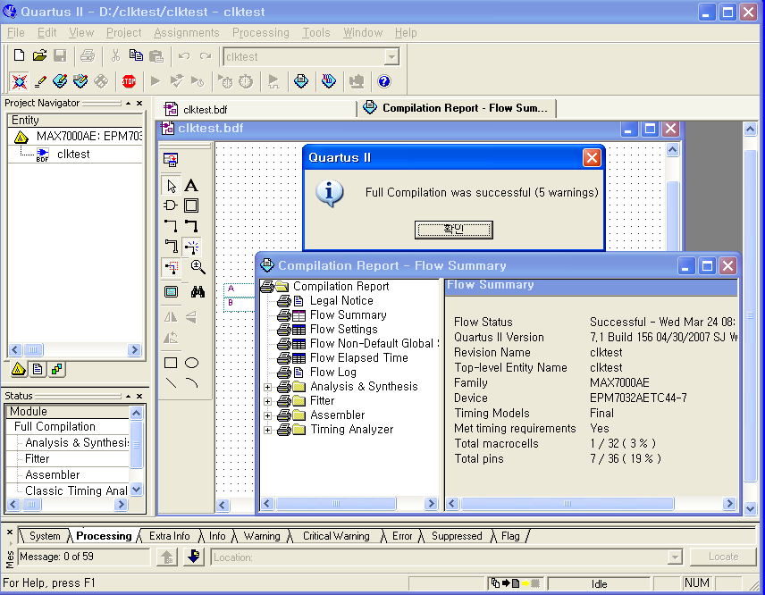

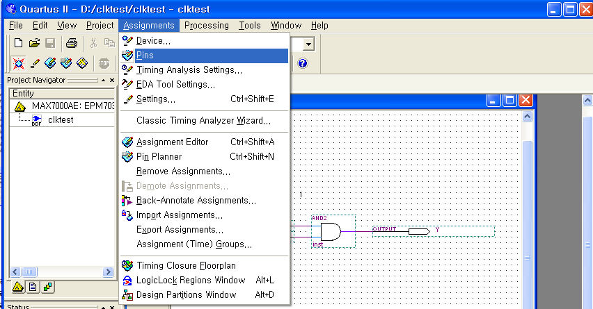

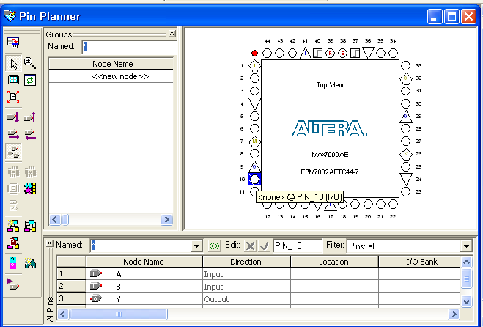

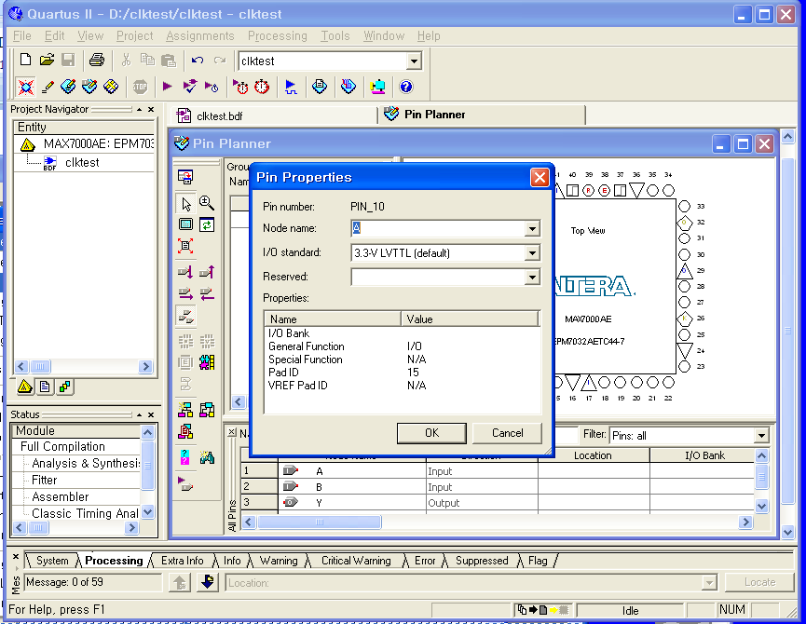

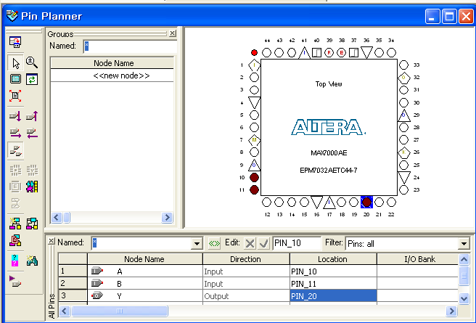

A,B,Y 를 사용자가 마음대로 입 출력을 설정할 수 있다.
보드에 SW 가 연결 되어 있고 Pin17에는 LED 가 연결되어 있다.

아래 그림 처럼 된다.

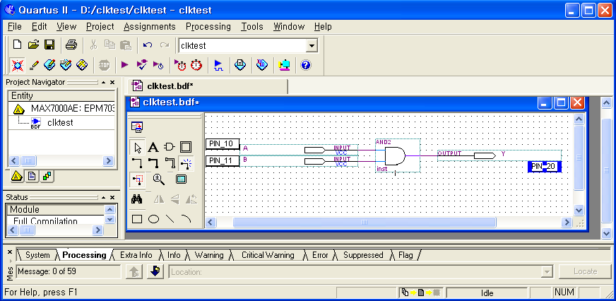

File에서 save 를 해서 저장한다.

Processing 에서 compiler Tool 한다. Start Compilation 한다.
에러가 없이 성공하면 컴파일이 무사히 끝난 것이다.

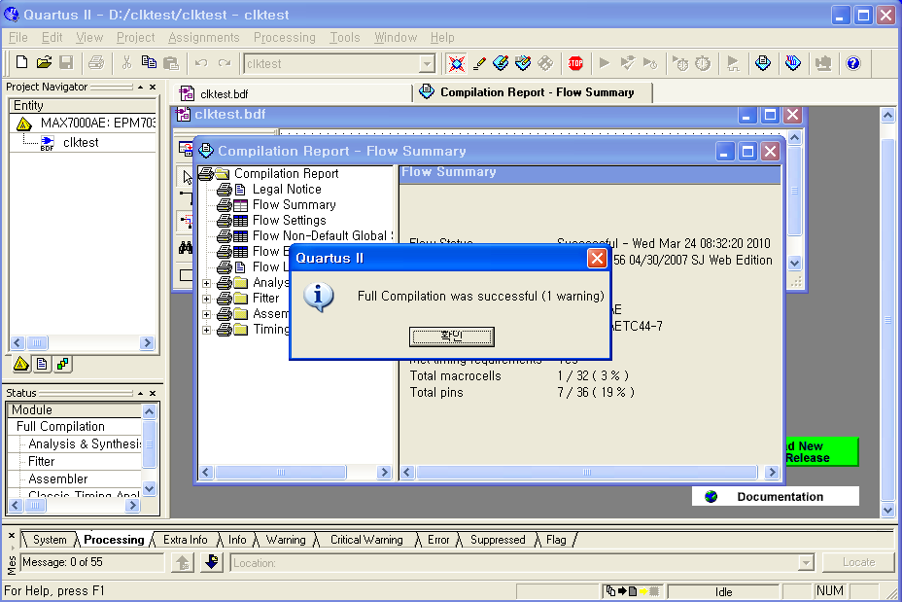

ByteBlasterII 가 설치 되어 있어야 한다. 이젠 보드에 다운로드를 해보자
메뉴의 Tools 에서 Programmer 클릭하여 Hardware Setup 에서 Add Hardware… ByteBlasterII 를 선택한다. Currently selected hadware 에서 ByteBlasterII 를 선택한다.

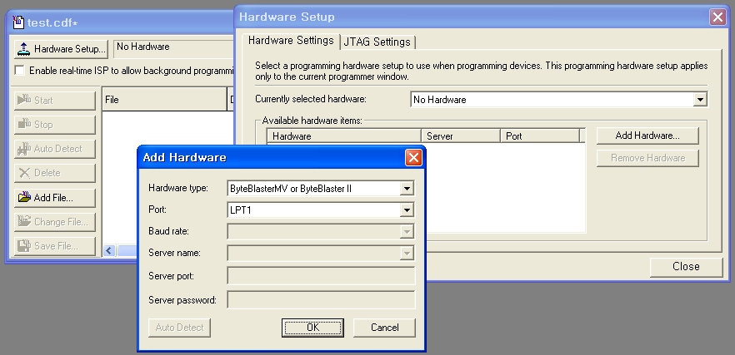
Currently selected hadware 에서 ByteBlasterII 를 선택한다.

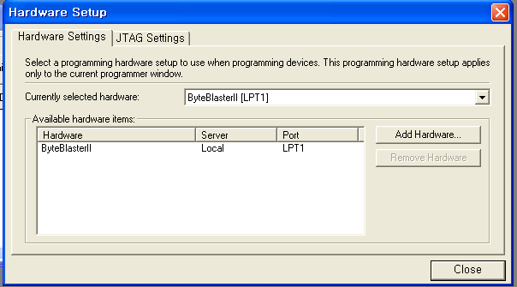

오른쪽 메뉴 에서 Mode 는 Passive serial 모드를 하고 아래 Add File 에서는 clktest.pof 파일을 선택한다. 그리고 Start 를 클릭하면 보드에 다운로드를 한다.

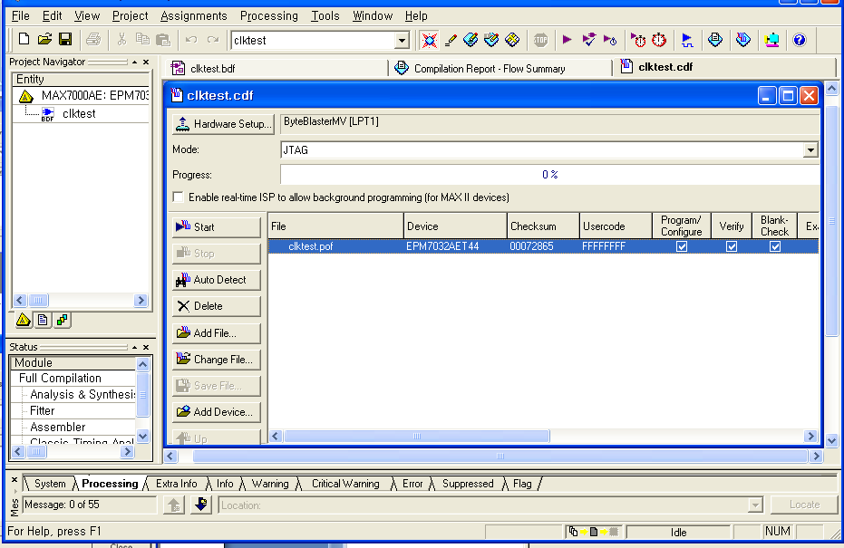

시뮬레이션
File =>New=> Other Files 에서 Vector Waveform File => OK
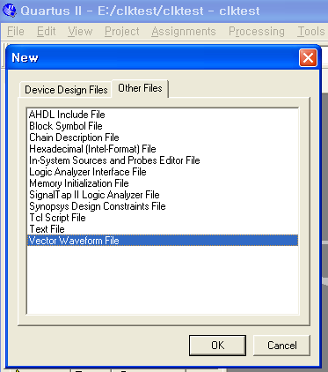

Edit =>Insert Node of BUS 클릭
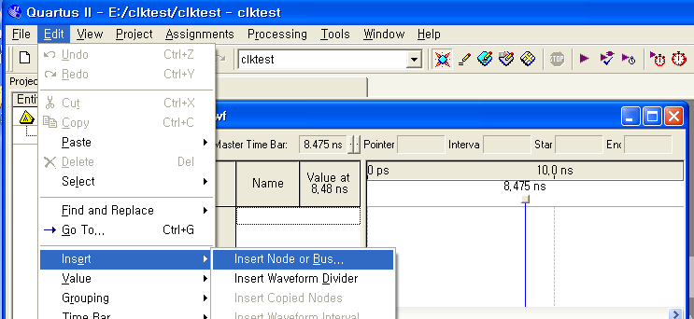

Node Finder 선택

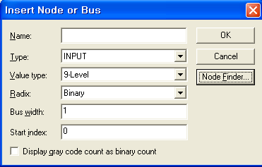

Pins: all선택하고 List 클릭 각 Node 선택하고 화살표를 클릭하여 좌측이 우측으로 가 선택되게끔 한다.
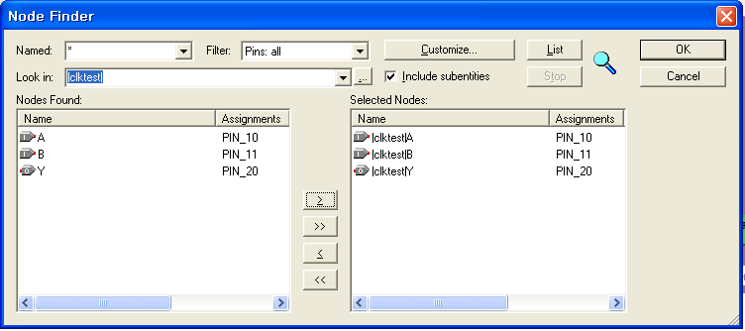
Ok 를 클릭

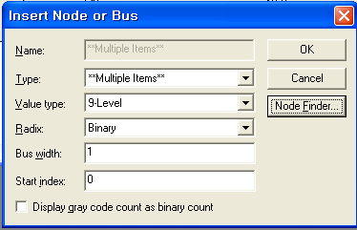

왼쪽 중간 박스 안에 커서를 이용해 시간조절에 마우스를 대고 마우스 왼쪽,오른쪽버튼을 이용해 시간 스텝을 맞춘다.

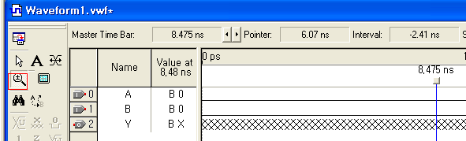

End Time 을 선택하여 원하는 시간을 조정후 OK 를 클릭
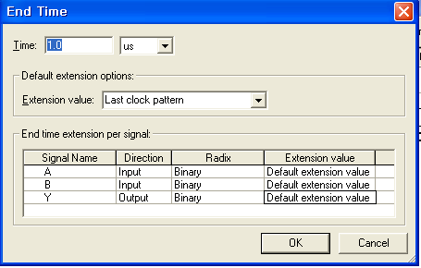

파형선택
보라색 박스는 수동으로 셋팅할 때 적색 박스 count Value 를 클릭하여 Timing 에서 다음과 같이 설정하고 , 다음 값도 같은 방법으로 선택 이번에는 타이밍을 변화를 주어 Multiplied by 값을 2를 선택한다.

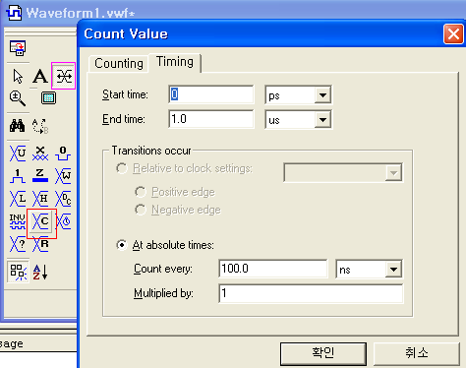

File =>Save As 에서 저장을 한다.
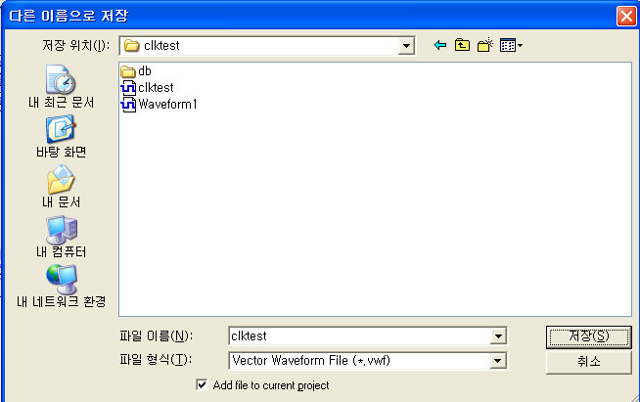

Processing =>Start Simulation 을 클릭하여 시뮬레이션 실행을 한다.

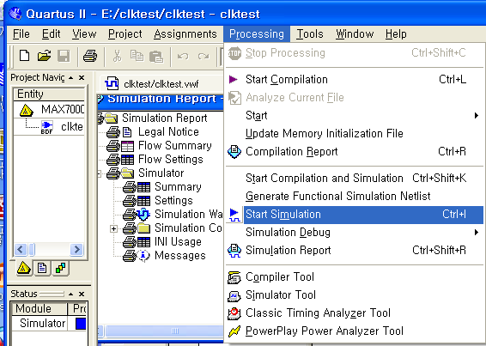

적색 박스 안에 마우스를 놓고, Ctrl +Space 누르면 시간간격 확대, Shift + Ctrl +Space 시간간격 축소 를 이용하여 전체 시뮬레이션을 확인할 수 있다.

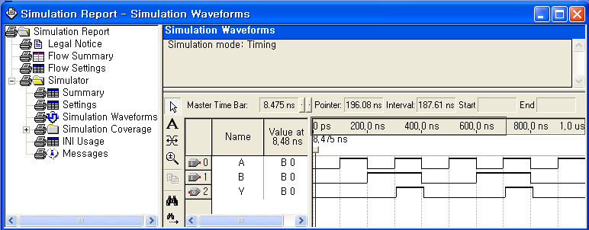

- ByteBlaster driver 설치

- BBLPT 설치
시작 =>모든 프로그램 => 보조프로그램 => 명령프롬프트

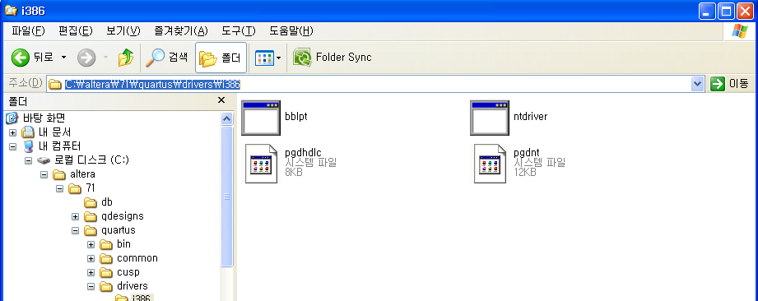
C:\altera\71\quartus\drivers\i386\bblpt /I 이렇게 하면 ByteBlaster driver 를 설치한다
- 설치를 해지할려면 C:\altera\71\quartus\drivers\i386\bblpt / r 를 한다.

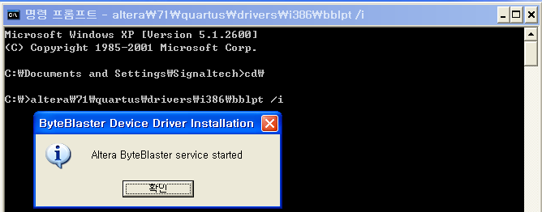

ByteBlaster driver 장치를 등록 할려면

Win 7 사용할 경우
파일 bblpt에 마우스 오른쪽 버튼을 눌러 속성에 들어간다.
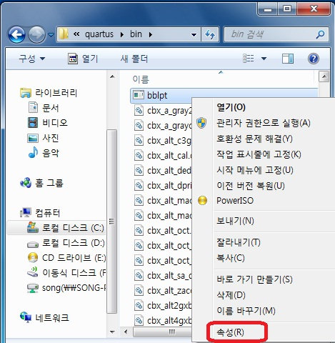

아래 화면의 호환성으로 들어가 아래 그림 처럼 선택한다.
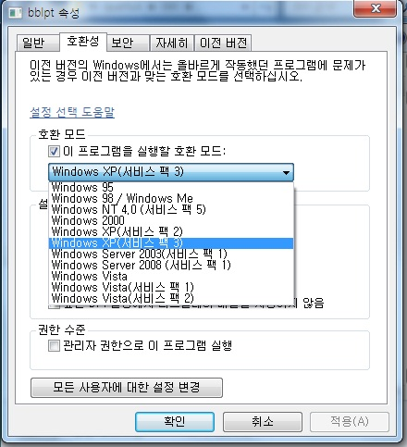

확인을 클릭하고 재 부팅을 한다.
Win7 경우 다음 뒤인 2. JTAG 부분을 설치 안해도 된다.

2. JTAG을 설치
1)
시작 =>설정=> 제어판 => 새하드웨어 추가
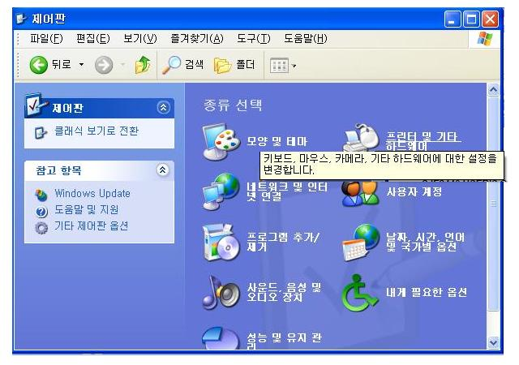
2) 프린터 및 기타 하드웨어
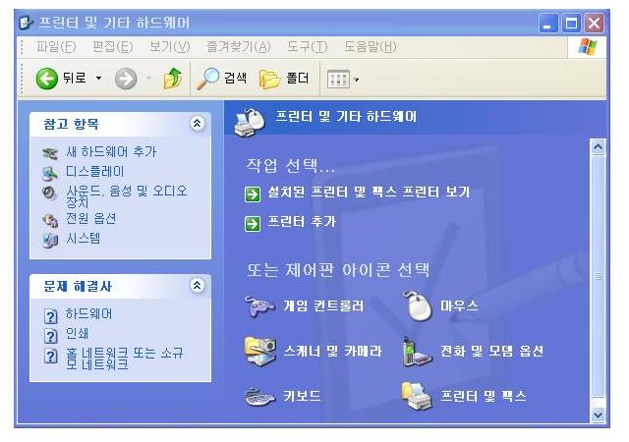
3)왼쪽 메뉴의 새하드웨어 추가를 클릭 => 다음(N) 을 클릭

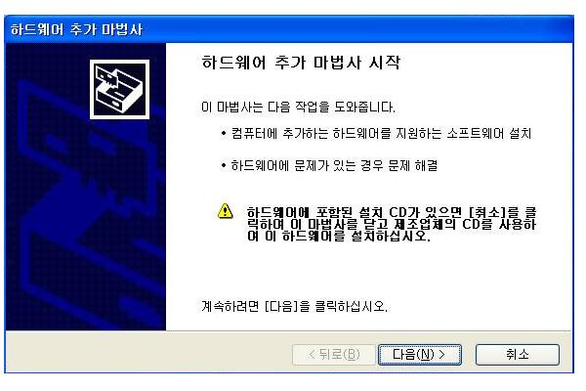

4) "예, 하드웨어를 연결했습니다(Y). " 선택하고 다음(N)을 클릭
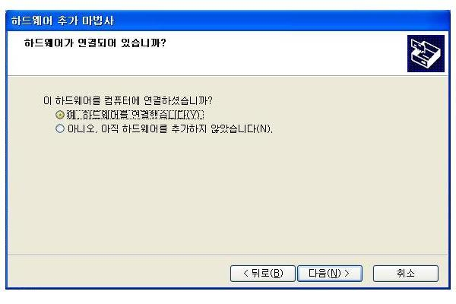
- 새 하드웨어 장치추가 선택 하고 다음(N) 클릭

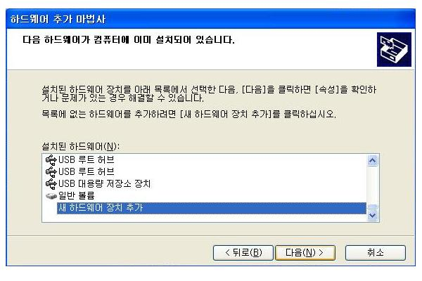

6) "목록에서 직접 선택한 하드웨어 설치(고급)" 선택하고, 다음(N)을 클릭
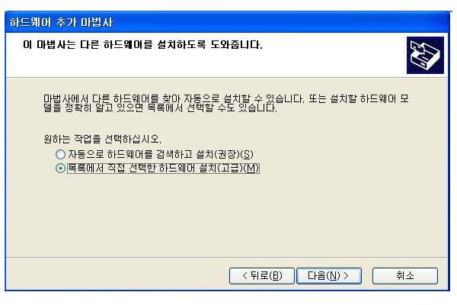

7). “사운드, 비디오, 및 게임 컨트롤러” 를 선택 하고 다음(N) 클릭
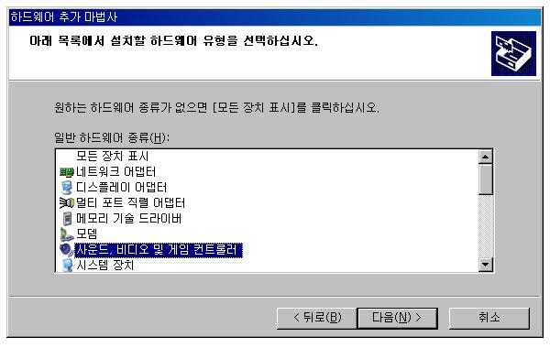

8) 디스크있음을 클릭하면 다음 그림이 나온다.

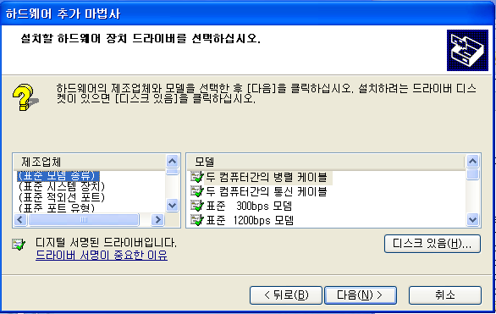

9) 찿아보기(B)… C:\altera\71\quartus\drivers\win2000의
Win2000.inf 선택하고, 다음(N) 클릭

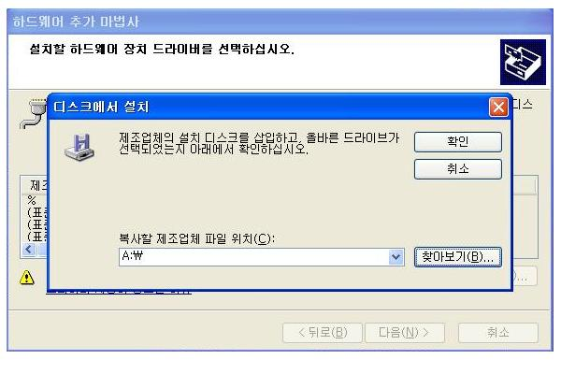

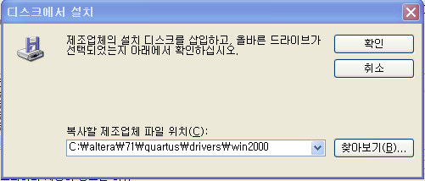

10) “ByteBlaster driver “ 선택하고 다음(N) 클릭 하고 진행하면 된다.

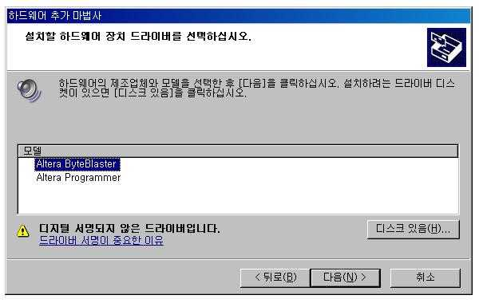

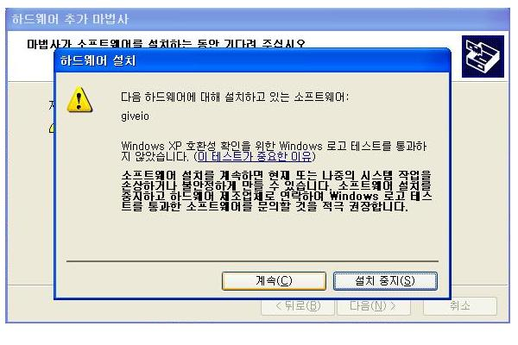

11) 만약 pgdhdlc.dll 를 물어보면 찿아보기(B) 에서 C:\altera\71\quartus\drivers
Pgdhdlc.sys 물어보 물어보면 C:\altera\71\quartus\drivers\win2000

12) 설치가 완료되고 마침을 클릭한다.

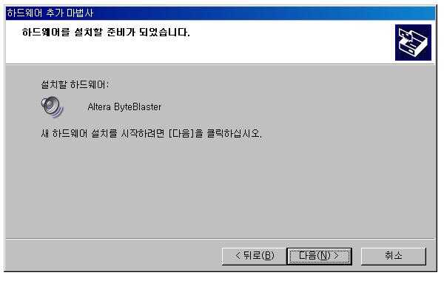

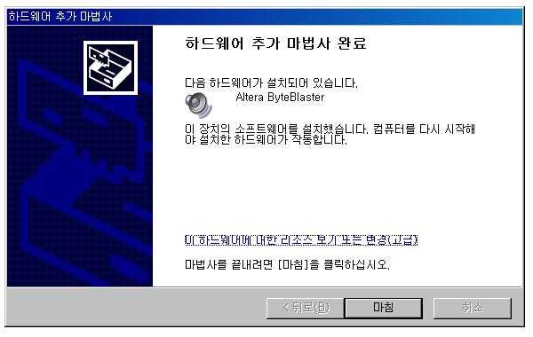
13) 설치가 완료 되고 마침을 클릭한다. 재부팅을 한다.

다음과 같이 확인해 보면 설치가 되어 있는걸을 알수 있다.
